法律声明

口本淉件包括：渍示文稿，示例，代码，题库，视频和声 音等，小象羊院拥有完全知识产权的权利；只限于善意 争习者在本淉程使用，不得在淉程范围外向任何笫三方 散播。任何其他人或机构不得盗版、复制、仿造其中的 创意，我们将保留一切通过法律手段追究违反者的权利。

回•.•

口淉程详情请咨询

* 微信公众号：大数据分析挖掘
* 新浪微博： ChinaHadoop



互联网新技术在线教育领航者

E山蛊学陲

ChinaHadoop.cn



零基础Python入门

－－梁斌

互联网新技术在线教育领航者

E山蛊学陲

ChinaHadoop.cn

第三讲

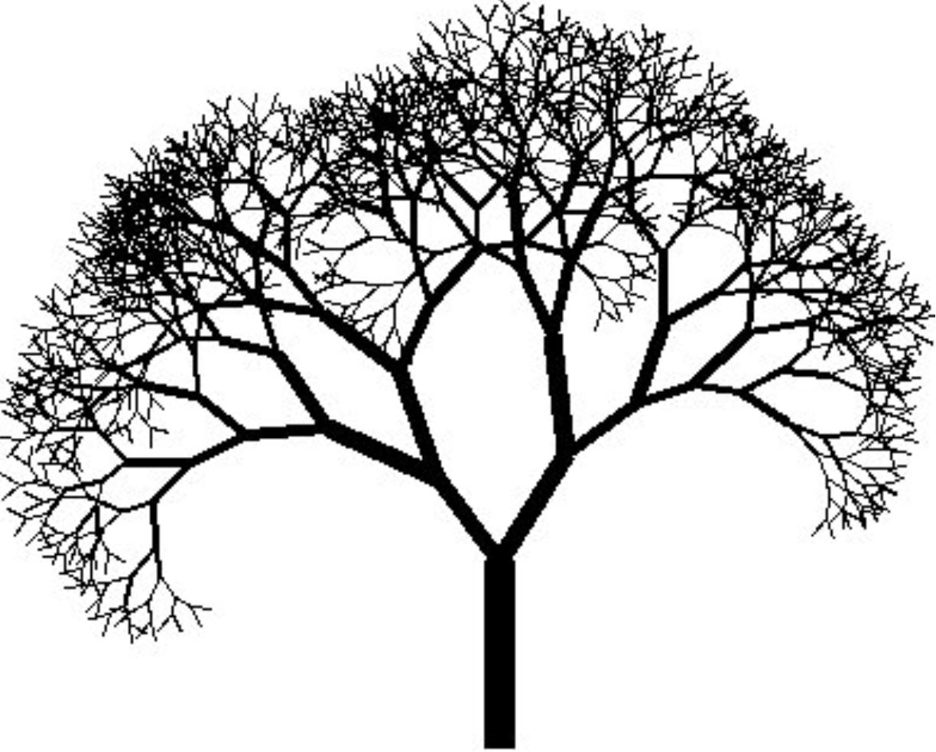

分形树绘制1.0

--五角星的绘制

互联网新技术在线教育领航者

E山蛊学陲

ChinaHadoop.cn

目录

* 案例描述
* 案例分析
* 上机实验
* turtle库

互联网新技术在线教育领航者

E山蛊学陲

ChinaHadoop.cn

目录

* 案例描述
* 案例分析
* 上机实验
* turtle库

互联网新技术在线教育领航者

E山蛊学陲

ChinaHadoop.cn

案例描述

• 使用turtle库在Python中绘制简单图形

~-~Python Turtle Graphics

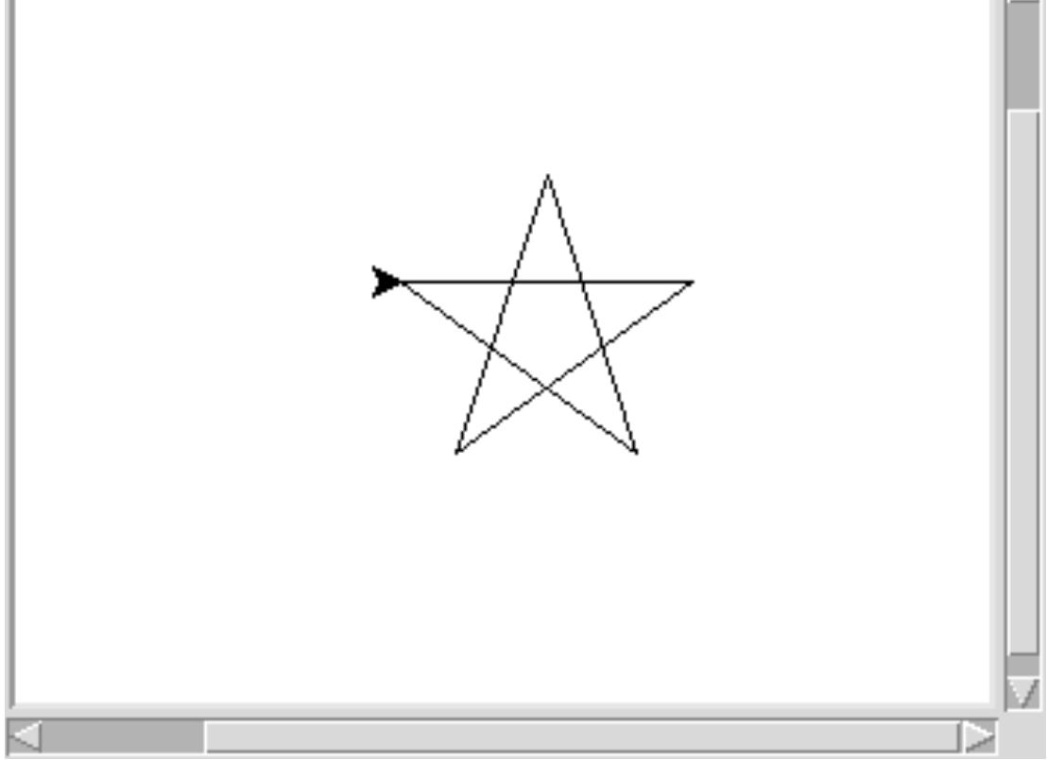

互联网新技术在线教育领航者

E山蛊学陲

ChinaHadoop.cn

目录

* 案例描述
* 案例分析
* 上机实验
* turtle库

互联网新技术在线教育领航者

E山蛊学陲

ChinaHadoop.cn

案例分析

* import turtle
* 引入绘制图形的turtle库
* 利用turtle库中的函数进行编程—模块编程

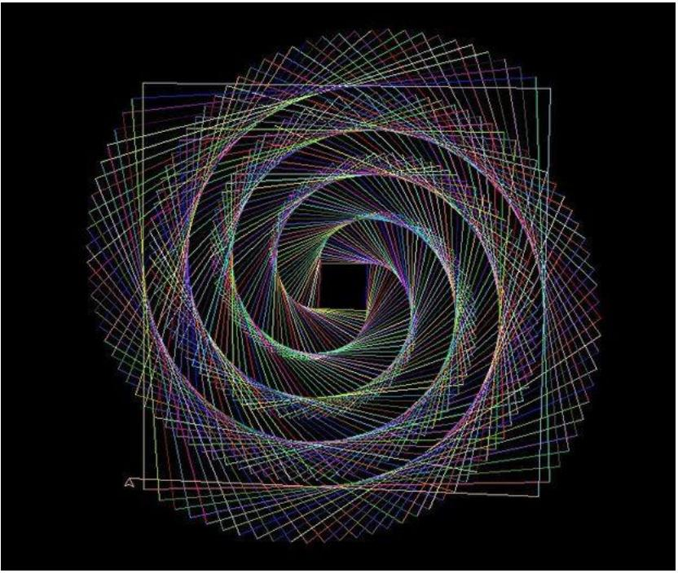

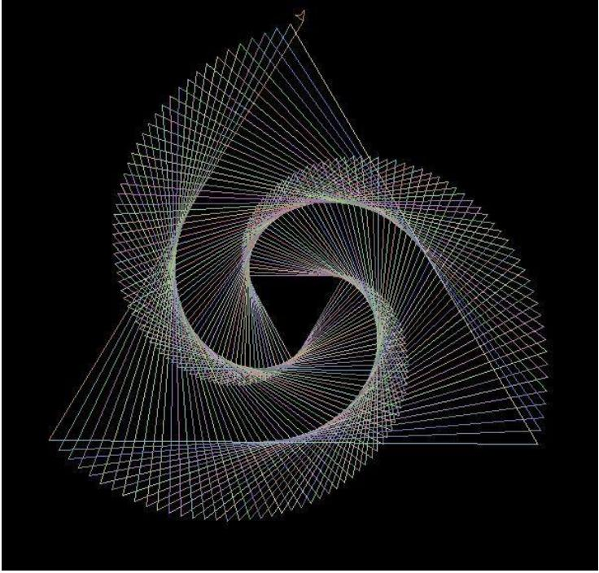

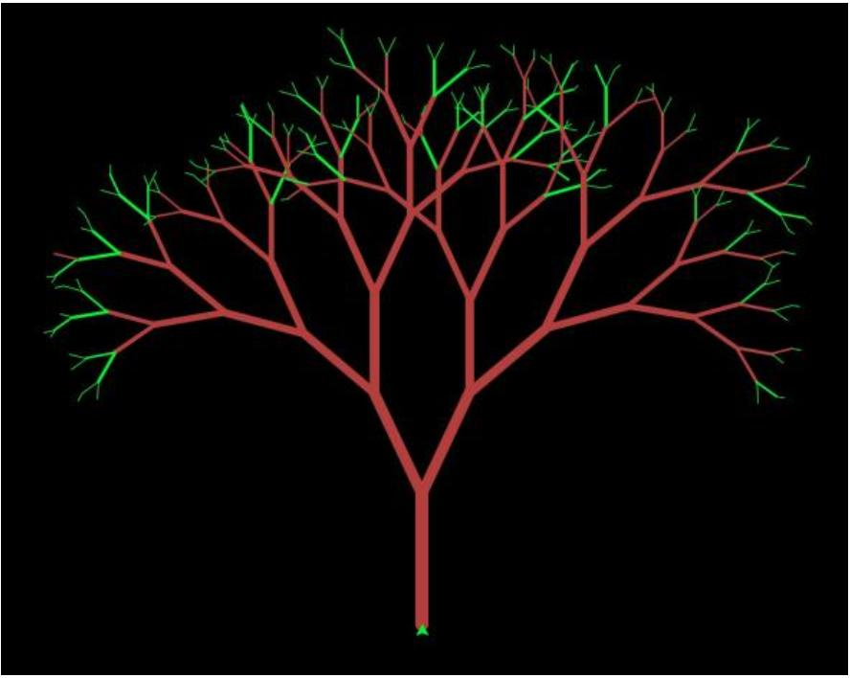

互联网新技术在线教育领航者

E山蛊学陲

ChinaHadoop.cn

目录

* 案例描述
* 案例分析
* 上机实验
* turtle库

互联网新技术在线教育领航者

E山蛊学陲

ChinaHadoop.cn

目录

* 案例描述
* 案例分析
* 上机实验
* turtle库

互联网新技术在线教育领航者

E山蛊学陲

ChinaHadoop.cn

turtle库

与之前程序的区别：

* 没有显示的input()与output()
* 没有赋值语句
* 大部分语句为<a>.<b>()的形式
* 表示使用<a>中的方法<b>()
* 调用函数库<a>中的函数<b>()

互联网新技术在线教育领航者

E山蛊学陲

ChinaHadoop.cn

turtle库

绘图坐标体系

左侧方向

YLX

后退方向

前进方向

膏 (0, 0)

右侧方向

互联网新技术在线教育领航者

E山蛊学陲

ChinaHadoop.cn

turtle库

形状绘制函数

* turtle.forward(distance) 画笔向前移动distance距离
* turtle.backward(distance) 画笔向后移动distance距离
* turtle.right(degree)

绘制方向向右旋转degree度

* turtle.exitonclick()

点击关闭图形窗口

互联网新技术在线教育领航者

E山蛊学陲

ChinaHadoop.cn

Next?

• 怎么用绘制重复不同大小的五角星？



I s



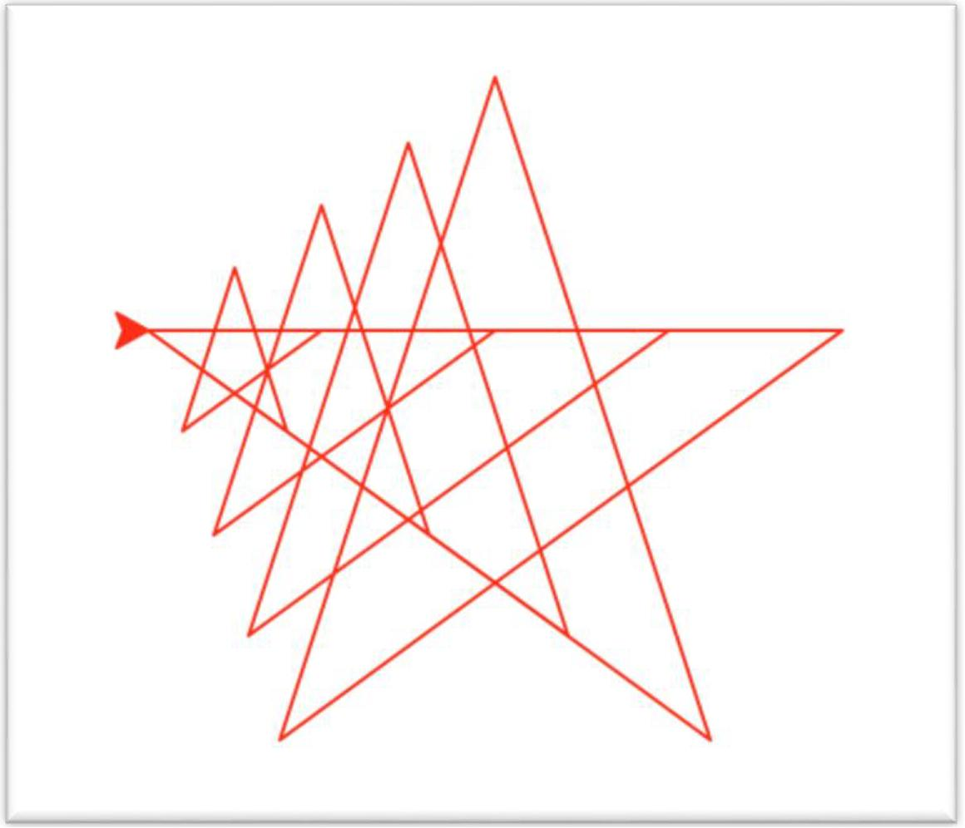

互联网新技术在线教育领航者

E山蛊学陲

ChinaHadoop.cn

疑问

口问题答疑： <http://www.xxwenda.com/>

·可邀清老师或者其他人回答问题

小象问答邀请@Robin_TY回答问题



互联网新技术在线教育领航者

E山蛊学陲

ChinaHadoop.cn

联系我们

小象学院：互联网新技术在线教育领航者 －微信公众号：小象

－亲Ii讳良很女博： ChinaHadoop

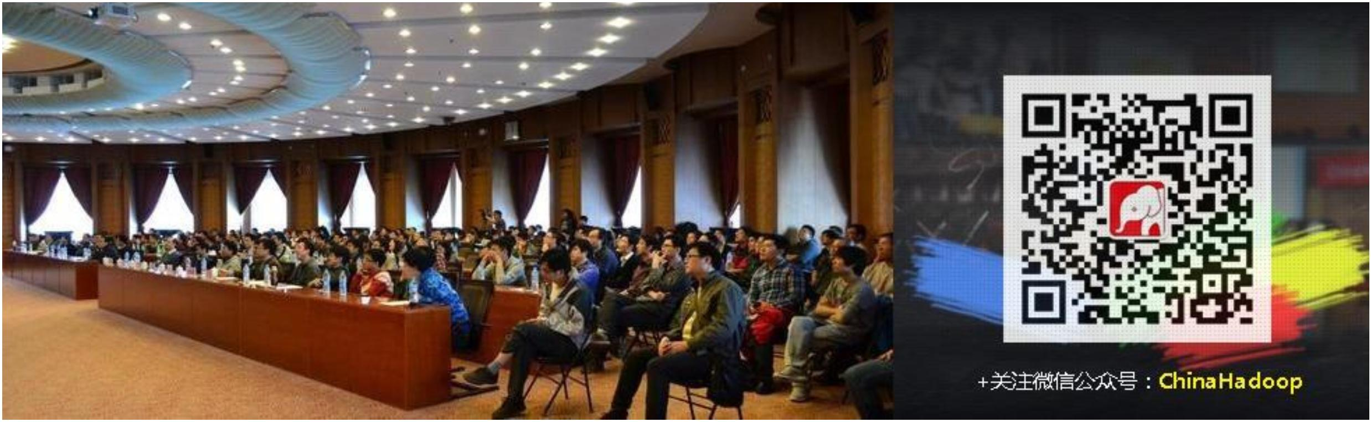

互联网新技术在线教育领航者

E山蛊学陲

ChinaHadoop.cn